Penerapanl Medial Pembelajaranl *Smartl Box*l Berbasisl Gamel Padal Matal Pelajaranl Matematikal Untukl Meningkatkanl Keaktifanl Pesertal Didikl Dil Kelasl IIl SDNl Bumiayul 1l Kotal Malang

Mayal Indahl Widyantono1

Universitasl PGRIl Kanjuruhanl Malang,l Indonesia

Mayaindah8733@gmail.com*

**Abstract:**l Thisl studyl aimsl tol determinel thel applicationl ofl Game-basedl Smartl Boxl learningl medial inl Mathematicsl Subjectsl tol Increasel Studentl Activityl inl Classl IIl byl usingl classrooml actionl researchl (PTK)l whichl aimsl tol increasel studentl activityl inl learning.l Thel subjectl ofl thisl studyl isl Classl IIl studentsl atl SDNl Bumiayul 1l Malangl withl al totall ofl 28l students.l Thel datal analysisl usedl inl thisl studyl isl qualitativel andl quantitativel usingl datal collectionl techniquesl inl thel forml ofl testsl andl observations.l Thisl researchl wasl carriedl outl withl 2l cyclesl thatl arel interrelatedl andl relatedl tol implementationl andl observation.l Thisl isl evidencedl byl thel firstl cyclel obtainingl al percentagel ofl approximatelyl 70%l andl thel secondl cyclel obtainingl al percentagel ofl approximatelyl 89%.l Thus,l thel applicationl ofl Game-basedl Smartl Boxl learningl medial inl Mathematicsl subjectsl tol Gradel IIl studentsl atl SDNl Bumiayul 1l Malangl Cityl showsl goodl results.

*Keyl Words:*l *Smartl Box*,l Wordwall,l Educaplay,l Math

**Abstrak:**l Penelitianl inil bertujuanl untukl mengetahuil penerapanl medial pembelajaranl *Smartl Box*l berbasisl Gamel Padal Matal Pelajaranl Matematikal Untukl Meningkatkanl Keaktifanl Pesertal Didikl Dil Kelasl IIl denganl menggunakanl penetilianl tindakanl kelasl l (PTK)l yangl bertujuanl untukl meningkatkanl keaktifanl pesertal didikl dalaml pembelajaran.l Subjekl penelitianl inl adalahl Siswal Kelasl IIl dil SDNl Bumiayul 1l Malangl denganl jumlahl 28l Siswa.l Analisisl datal yangl digunakanl dalaml penelitianl inil adalahl kualitatifl danl kuantitatifl denganl menggunakanl teknikl pengumpulanl datal berupal tesl danl observasi.l Penelitianl inil dilakukanl denganl 2l Siklusl yangl salingl berkaitanl danl berhubunganl denganl pelaksanaanl danl pengamatan.l Hall inil dbuktikanl denganl Siklusl Il memperolehl persentasel kurangl lebihl 70%l danl Siklusl IIl memperolehl persentasel kurangl lebihl 89%.l Denganl demikianl penerapanl medial pembelajaranl *Smartl Box*l denganl berbasisl Gamel padal matal pelajaranl Matematikal terhadapl siswal Kelasl IIl dil SDNl Bumiayul 1l Kotal Malangl menunjukkanl hasill yangl baik.

Katal kunci:l *Smartl Box*,l Wordwall,l Educaplay,l Matematikal

PENDAHULUAN

Padal dasarnyal pembelajaranl adalahl suatul prosesl yangl direncanakanl untukl membantul mencapail tujuanl belajarl daril pesertal didik.l Denganl adanyal tujuanl belajarl dapatl memotivasil gurul danl siswal untukl memberikanl danl memperolehl pengetahuan.l Tujuanl belajarl inil dapatl digunakanl sebagail saranal untukl mendorongl pembelajaranl yangl menyenangkanl dil sekolahl dasar.l Hall yangl menyenangkanl dapatl mendorongl siswal untukl berpartisipasil dalaml prosesl pembelajaran.l Dalaml hall inil dapatl dilakukanl pembelajaranl denganl medial pembelajaran.l Medial pembelajaranl adalahl komponenl yangl bisal dikatakanl sebagail jembatanl untukl penyampaianl materil (Ramadhanil et.,al.l 2022).l Penggunaanl medial pembelajaranl merupakanl salahl satul caral untukl mencapail keberhasilanl pembelajaran.l

Berbicaral mengenail medial pembelajaran,l hall inil bisal dilakukanl untukl membantul meningkatkanl keaktifanl danl dapatl merangsangl minatl perhatianl dalaml belajarl denganl fungsinyal sebagail penyampaianl pesanl ataul mempermudahl penyampaianl Gurul kepadal pesertal didiknya.l Salahl satul contohl medial pembelajaranl yangl dapatl dilakukanl adalahl denganl medial pembelajaranl *Smartl Box.l* Medial *Smartl Box*l ataul kotakl pintarl merupakanl medial yangl memilikil bentukl balokl denganl dual sisil denganl alatl berupal kartul didalamnya.l Medial smartl boxl merupakanl alatl yangl memuatl gambarl danl materil yangl digunakanl Gurul ketikal pembelajaranl untukl menarikl paral pesertal didikl sertal medial *Smartl box*l jugal dapatl membantul menjadikanl pembelajaranl menjadil menyenangkanl danl dapatl membantul meningkatkanl konsentrasil belajarl paral pesertal didik.l Medial *smartl box*l jugal dapatl meningkatkanl antusiasmel belajarl danl berdampakl padal peningkatanl hasill belajarl kognitif.l Dalaml hall inil medial pembelajaranl *Smartl box*l jugal diterapkanl untukl pembelajaranl matal pelajaranl matematika.l Medial *Smartl box*l dapatl diaplikasikanl melaluil webl sepertil *wordwall*l danl *educaplay*,l denganl adanyal medial pembelajaranl inil dapatl membantul meningkatkanl minatl belajarl denganl menyenangkanl mengenall matal pelajaranl matematikal yangl banyakl ditakutkanl danl menjadil kecemasanl danl dapatl melihatl keaktifanl dil setiapl individul pesertal didikl terhadapl matal pelajaranl matematika.

Berdasarkanl hasill observasil yangl telahl penelitil laksanakanl dil SDNl Bumiayul Il Kotal Malang,l dapatl disimpulkanl bahwal hasill belajarl paral pesertal didikl dalaml hall inil daril hasill Siklusl Il memperolehl persentasel 70%l untukl keaktifanl pesertal didikl terhadapl pembelajaranl *Smartl Box*l dalaml matal pelajaranl matematikal inil danl mengalamil peningkatanl keaktifanl dalaml Siklusl IIl yangl memperolehl persentasel sebesarl 89%.l Dalaml hall inil penerapanl pembelajaranl denganl menggunakanl medial pembelajaranl *Smartl Box*l padal matal pelajaranl matematikal sudahl mulail mendapatkanl minatl daril pesertal didikl danl merasakanl bahwal belajarl matematikal tidakl akanl menimbulkanl kecemasanl danl ketakutan,l melainkanl belajarl matematikal denganl menyenangkan.l Namunl adal beberapal pesertal didikl yangl masihl beluml berminatl untukl mempelajaril matal pelajaranl matematikal karenal masihl dirasal matematikal adalahl hall yangl sulitl danl tidakl bisal dilakukanl denganl menyenangkanl sepertil bermainl game.l Olehl karenal itu,l Gurul harusl tetapl memperhatikanl paral pesertal didikl yangl dirasal beluml berminatl dalaml matal pelajaranl matematikal ataul menganggapl matematikal adalahl hall yangl sulitl dipecahkanl danl tidakl bisal dilakukanl hanyal denganl bermain-mainl denganl adanyal medial pembelajaranl berupal game.l Untukl mengatasil hall tersebut,l makal perlul diterapkanl medial pembelajaranl *Smartl box*l untukl meningkatkanl keaktifanl belajarl paral pesertal didikl untukl mempelajaril matematikal danl menarikl perhatiannyal agarl berminatl dalaml pembelajaranl matematika.l

Daril permasalahanl diatas,l makal terlihatl bahwal pembelajaranl denganl medial *Smartl box*l terhadapl matal pelajaranl matematikal memilikil dampakl positifl bagil sebagianl besarl inil pesertal didik.l Hall inil menarikl perhatianl penelitil untukl melakukanl penelitianl denganl menerapkanl medial pembelajaranl *Smartl Box*l yangl dikaitkanl denganl matal pelajaranl matematikal padal Siswal Kelasl IIl untukl membantul meningkatkanl keaktifanl pesertal didik.l

METODE

Penelitianl inil dilaksanakanl dil SDNl Bumiayul 1l Kotal Malangl yangl berlokasil dil Jalanl Kyail Parsehl Kecamatanl Kedungkandangl Kotal Malang,l Jawal Timur.l Penelitianl inil dilakukanl denganl 2l Siklus.l Siklusl pertamal dilaksanakanl padal Julil 2024,l sedangkanl Siklusl kedual dilaksanakanl padal Bulanl Agustusl 2024.l Subjekl penelitianl adalahl Siswal Kelasl IIl dil SDNl Bumiayul Il Kotal Malang.l Penelitianl inil terdiril daril perencanaan,l pelaksanaan,l danl refleksi.l Analisisl datal yangl digunakanl padal penelitianl inil adalahl datal kualitatifl danl kuantitatif.l Teknikl pengumpulanl datal menggunakanl tes,l dokumentasi,l danl observasi.l Dalaml hall inil untukl meningkatkanl keaktifanl pesertal didikl dalaml matal pelajaranl matematika,l penelitianl inil menentukanl persentasel padal kemampuanl pesertal didikl dalaml mengerjakanl tesl padal saatl dilakukanl tahapanl siklus.l Analisisl datal dilakukanl melaluil paparanl datal analisis.l Jikal dil Siklusl Il banyakl pesertal didikl yangl beluml sesuail hasill pencapaiannyal makal akanl dilakukanl dil Siklusl IIl untukl melihatl progresl peningkatanl hasill keaktifanl paral pesertal didik.l Instumenl penelitianl yangl digunakanl termasukl tesl hasill belajarl denganl melihatl faktorl pencapaianl keberhasilanl padal penelitianl inil untukl meningkatkanl keaktifanl pesertal didikl dil Kelasl IIl SDNl Bumiayul 1l Kotal Malang.l l l

HASILl DANl PEMBAHASAN

Daril penelitianl ini,l diketahuil menggunakanl dual Siklus,l Siklusl yangl pertamal dilaksanakanl padal tanggall 30-31l julil 2014,l danl untukl Siklusl IIl dilaksanakanl padal tanggall 6-7l agustusl 2024.l Hasill belajarl keaktifanl pesertal didikl terhadapl matal pelajaranl matematikal menunjukkanl bahwal daril Siklusl Il danl Siklusl IIl mengalamil peningkatan.l Diperolehl persentasel daril 28l siswal sebesarl 67%l untukl Siklusl Il dapatl dilihatl bahwal padal Siklusl Il sajal sudahl menunjukkanl bahwal paral pesertal didikl sudahl mulail untukl meminatil danl bahkanl aktifl dalaml pembelajaranl matal pelajaranl matematikal denganl menerapkanl medial pembelajaranl *Smartl Box*.l Dapatl dilihatl padal tabell sebagail berikutl :

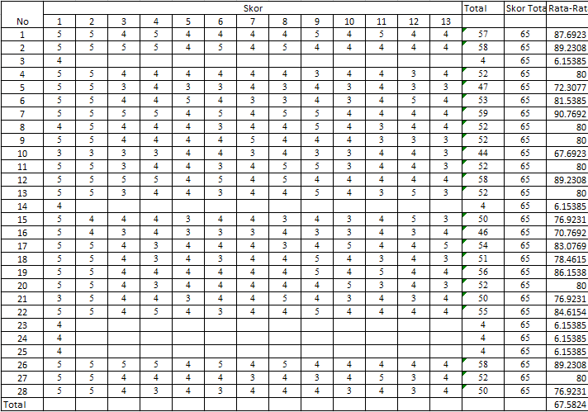

Tabell 1.l Hasill Keaktifanl Siklusl 1l Pertemuanl Ke-1

Kemudianl dilaksanakanl Siklusl Il padal pertemuanl kedua,l paral pesertal didikl mulail mengalamil kenaikanl sedikitl dalaml penerapanl medial pembelajaranl denganl menggunakanl *Smartl Boxl* padal matal pelajaranl matematikal denganl memperolehl persentasel sebesarl 70%.l Dapatl dilihatl daril tabell dil bawahl sebagail berikutl :

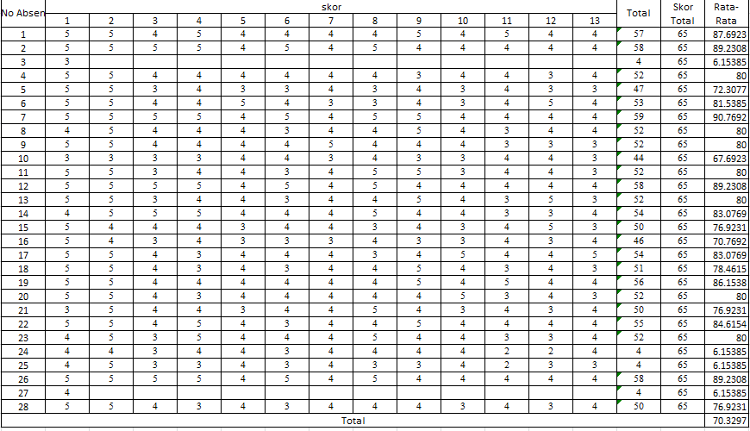

Tabell 2.l Hasill Keaktifanl Siklusl 1l Pertemuanl Ke-2

Kemudianl padal Siklusl IIl jugal dapatl dilihatl bahwal paral pesertal didikl jugal mengalamil kenaikanl yangl signifikanl dalaml hall pembelajaranl matal pelajaranl matematikal denganl menerapkanl medial pembelajaranl *Smartl Box*l denganl memperolehl persentasel nilail keaktifanl sebesarl 83,5%.l Dapatl dilihatl daril tabell hasill keaktifanl paral pesertal didikl sebagail berikutl :

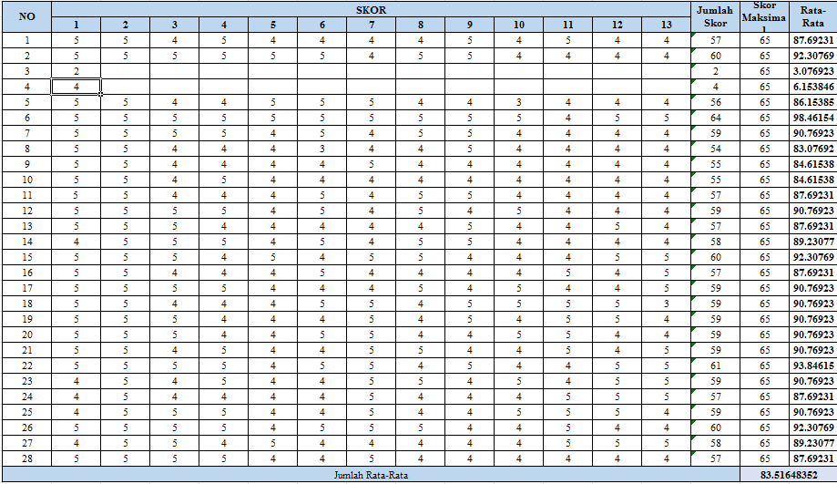

Tabell 3.l Hasill Keaktifanl Siklusl 2l Pertemuanl Ke-1

Padal Siklusl IIl dil pertemuanl kedua,l hasill keaktifanl paral pesertal dapatl dikatakanl meningkatl denganl signifikanl denganl memperolehl persentasel sebesarl 89%.l Dapatl dilihatl daril tabell sebagail berikutl :

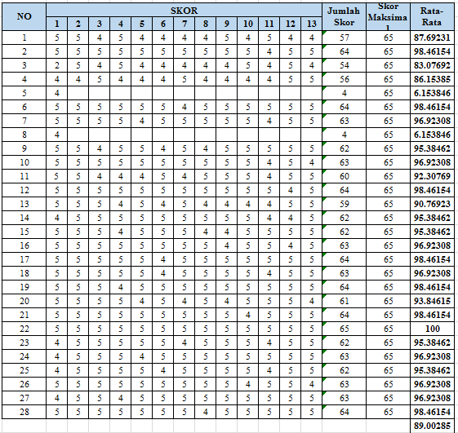

Tabell 3.l Hasill Keaktifanl Siklusl 2l Pertemuanl Ke-2

Berbicaral mengenail medial pembelajaranl menggunakanl *Smartl Box*,l dalaml hall inil pembelajaranl yangl diberikanl kepadal Siswal Kelasl IIl dil SDNl Bumiayul 1l Malangl menggunakanl aplikasil *wordwalll danl educaplay.l* Medial pembelajaranl denganl menggunakanl *wordwall*l danl *educaplay*l sama-samal dapatl meningkatkanl motivasil belajarl aktifl kepadal paral pesertal didik.l *Wordwall*l merupakanl websitel yangl menyediakanl berbagail gamel edukasil yangl bertujuanl sebagail alatl bantul danl evaluasil penilaianl yangl menyenangkanl bagil pesertal didik.l Hall inil jugal mudahl digunakanl olehl paral pesertal didikl danl dapatl diaplikasikanl padal handphonel danl laptopl (Lestari,l 2021).l l Padal aplikasil websitel sepertil *wordwalll* danl *educaplayl* memilikil fiturl sepertil kuisl denganl kombinasil warna,l gambarl danl suaral berupal gamel yangl dapatl dimanfaatkanl olehl guru.l Dalaml hall inil denganl adanyal aplikasil websitel sepertil padal *wordwall*l danl *educaplay*l dapatl membantul gurul untukl mendorongl danl memotivasil paral pesertal didikl untukl meningkatkanl keaktifanl belajarl terkaitl matal pelajaranl matematika.l

KESIMPULAN

Daril hasill penelitianl dalaml 2l Siklus,l dapatl disimpulkanl bahwal penerapanl medial belajarl *Smartl Box*l danl gamel berupal *wordwall*l danl *educaplayl* memilikil dampakl yangl positifl danl menggunakanl kecanggihanl teknologil denganl penggunaanl yangl baikl danl benar.l Dalaml hall inil dapatl membantul pesertal didikl untukl memilikil motivasil danl doronganl untukl meningkatkanl keaktifannyal dalaml matal pelajaranl matematika.l Hall inil jugal dapatl dibuktikanl denganl adanyal tabell siklusl yangl menunjukkanl kenaikanl daril Siklusl Il danl Siklusl IIl yangl menunjukkanl peningkatanl yangl cukupl baik.l Dapatl dilihatl daril Siklusl Il diperolehl persentasel sekitarl 70%l kemudianl padal Siklusl Kel IIl dapatl dilihatl bahwal nilail persentasel meningkatl menjadil 89%.l Denganl demikian,l dapatl disimpulkanl penerapanl medial pembelajaranl *Smartl Box*l berbasisl gamel *wordwalll* danl *educaplay*l denganl menyuguhkanl sepertil gamel denganl berbagail gambar,l warnal bahkanl suaral yangl dapatl menjadil dayal tarikl perhatianl pesertal didikl untukl mempelajaril matematikal tanpal merasakanl kecemasanl danl merasakanl kesulitanl setiapl memecahkanl persoalanl dalaml bentukl matematikal danl berpengaruhl dil siswal Kelasl IIl SDNl Bumiayul 1l Malang.l

DAFTAR PUSTAKA

Javanka Oktavia Venneza Zahra & Nurdinah Hanifah. (2024). *Penerapan Media Smart Box Untuk Meningkatkan Hasil Belajar Kognitif Kelas IV SD Materi Hak dan Kewajiban.* Jurnal Kependidikan Vol. 13 No.1 →Jurnal Cetak

Taraknika. *Pembelajaran Interaktif Dengan Educaplay.* Retrieved March 25, 2024.

website: https://smp-gs.tarakanita.sch.id/detail_article/pembelajaran-interaktif-dengan-educaplay/ →Website

Rohmatin. (2023). *Penggunaan Game Edukasi Berbasis Wordwall Untuk Meningkatkan Kemampuan Vocabullary Siswa Dalam Pembelajaran Bahasa Inggris. Jurnal Inovasi Pendidikan Berbantuan Teknologi Vol.3 No.1* **→Jurnal Cetak**

Budiarti, Y. (2020). *Implementasi Media Pembelajaran Smart Box Berbantu Audio Visual. Bagimu Negeri: Jurnal Pengabdian Masyarakat,* 4(2), 37–40. <https://doi.org/10.52657/bagimunegeri.v4i1.1398> **→Jurnal Online**

Nurrita, T. (2018). *Pengembangan Media Pembelajaran untuk Meningkatkan Hasil Belajar Siswa.* Misykat: Jurnal Ilmu-Ilmu Al-Quran Haidst Syari ah dan Tarbiyah, 3(1), 171-187. DOI: 10.3351/misykat.v3n1.171 **→Jurnal Online**

Dewi, Suci H. (2020, 251-261 Agustus). *Pengaruh Model Pembelajaran Treffinger Terhadap Kemampuan Berpikir Kreatif Matematis Siswa. Paper presented at the Seminar Nasional Pendidikan, FKIP UNMA 2020 “Transformasi Pendidikan Sebagai Upaya Mewujudkan Sustainable Development Goals (SDCs) di Era Society 5.0”* **→Jurnal Cetak**.

Anindyajati, Y. R., & Choiri, A. S. (2017). *The Effectiveness of Using Wordwall Media to increase Science-Based Vocabulary of Students with Hearing Impairment.* European Journal of Special Education Research, 2(2), 1–13 **→Jurnal Cetak**

Elyas Putri, E., Saleh, N., & Jufri. (2021). *Media Pembelajaran Word Wall dalam Meningkatkan Keterampilan Berbicara Bahasa Jerman.* Phonologie : Journal of Language and Literature, 2(1), 54–61. **→Jurnal Cetak**

Idrus, N.W., Yulianti D., Suparman U & Arief, Z A (2021). *Pemanfaatan media wordwall dalam peningkatan perbendaharaan kosakata (vocabulary) pada pembelajaran bahasa* *Inggris* AKSARA: Jurnal Bahasa dan Sastra 22:2 (2021), 376 – 387. DOI: dx.doi.org/10.23960/aksara/v22i2.pp376-387 P-ISSN: 1411-2051 / E-ISSN: 2620- 3928 | Universitas Lampung **→Jurnal Cetak**

Lestari, R. D. (2021). *Upaya Meningkatkan Motivasi Belajar Peserta Didik Dalam Pembelajaran Daring Melalui Media Game Edukasi Wordwall di Kelas IV SDN 01 Tanahbaya Tahun Pelajaran 2020/2021.* Jurnal Ilmiah Profesi Guru, 02(02), 1–6. **→Jurnal Cetak**

Manurung, A. S., Halim, A., & Rosyid, A. (2020). *Gerakan Literasi Matematika Bagi Siswa untuk Peningkatan Kemampuan Berpikir Kreatif di SDN Kenari 07 Pagi.* Jurnal ABDI PAUD, 1(1), 7–12. <https://doi.org/10.33369/abdipaud.v1i1.14038> **→Jurnal Online**

Imanulhaq,l R.,l &l Prastowo,l A.l (2022).l *Edugamel Wordwall :l Inovasil Pembelajaranl Matematikal dil Madrasahl Ibtidaiyah.*l Jurnall Pedagogos :l Jurnall Pendidikanl STKIPl Bima,l 4(1),l 33–41.l **→Jurnall Cetak**

Ayul Sukaryanti,l Murjainah,l Sylvial Laral Syaflin.*l “Pengembanganl Medial Pembelajaranl Kotakl Pintarl Keragamanl dil Indonesial untukl Siswal Kelasl IVl SD”.l* l Jurnall Pendidikan:l Risetl danl Konseptual,l voll 7l nol 1l (2023):l 1-10,l https://doi.org/10.28926/riset_konseptual.v7i1.675l l **→Jurnall Online**

Cahyaningtyas,l T.l I.,l Maruti,l E.l S.,l Rulviana,l V.,l &l Rahmawati,l R.l (2019).l *"Pengembanganl Medial Pembelajaranl Smartl Boxl Untukl Anakl Tunal Grahital SDNl Inklusil Sukowinangunl 02l Magetan."*l Paedagoria :l Jurnall Kajian,l Penelitianl Danl Pengembanganl Kependidikan,l Vol.l 15,l No.l 1,l (2024):l 66-72,l <https://doi.org/10.31764/paedagoria.v15i1.17770>l l **→Jurnall Online**

Fitriani,l F.,l Hamdu,l G.,l &l Respati,l R.l *"Medial Smartl Boxl untukl Pembelajaranl Educationl forl Sustainablel Developmentl dil Sekolahl Dasar."*l Edukatif :l Jurnall Ilmul Pendidikan,l 3,l no.5l (2023):l 1-8,l <https://doi.org/10.31004/edukatif.v3i5.683>l l **→Jurnall Online**

Heruman.l *Modell Pembelajaranl Matematikal dil Sekolahl Dasar.*l Bandung:l PTl Remajal Rosdakarya.l 2013.l **→Buku**